  многокомн. кв.
  Краснодарский край, Горячий Ключ, ул. Ярославского, 132Р
  Метро:
  2 000 000 ₽ возможна ипотека
  144 928 ₽ за м²
    Общая информация:
    Этаж: | -1 / 4
    Тип дома: | вторичка, кирпично-монолитный
    Тип продажи: | свободная
    Общая площадь: | 13.8 м²
    Площадь комнат: | 10 м²
    Жилая площадь: | 5.8 м²
    Площадь кухни: | 3.0 м²
    Санузел: | 1 совм.
    Балкон: | нет
    Лифт: | —
    Вид из окна: | двор
    Телефон: | нет
    В квартире:
     | Телефон
  02 ноября, 10:55
  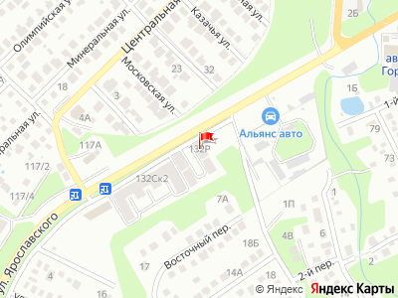
Представитель: Представитель: ID 136255976
Вашему вниманию предлагается студия, расположенная на цокольном этаже нового спального микрорайона в городе-курорте Горячий Ключ.
Площадь студии 13,8м. от общего пространства отделён санузел, в котором для купания установлена душевая кабинка. Высота потолка в помещении 3-3,1м визуально увеличивает пространство и позволяет свободнее дышать.
Студия оформлена, как жилое помещение,. в ней возможна постоянная прописка.
В квартире выполнен ремонт, остаётся вся обстановка, имеющаяся на фотографиях, в т.ч. холодильник, стиральная машинка, телевизор, диван, кухонная стенка, шкаф, комод, и даже лестница, удобная для открывания окна. Квартира поддерживалась в чистоте и порядке, нет никаких посторонних запахов.
К плюсам местоположения надо отнести транспортную доступность: рядом находится автобусная остановка, где останавливается большинство внутригородских и местных маршрутов, краснодарский автобус. Также в 4 минутах ходьбы расположена автостанция "Развилка", где останавливаются междугородние и межобластные автобусы.
Рядом находится сетевой продуктовый магазин, а также частная школа "СОзнание". работающая по системе Русской Классической Школы. За 12 минут пешего шага можно дойти до круглогодично работающего бассейна под открытым небом. Не более 15-17 минут на автобусе вам понадобится, чтобы доехать до любой части города - до магазинов и рынков, дома культуры, до курортной инфраструктуры и начала пешеходных маршрутов к местным достопримечательностям!
В городе работают медицинский колледж, технологический колледж, компьютерный колледж. Функционируют городские поликлиника и больница, школы и детские сады, из спортивных сооружение - Ледовый Дворец, Спортшкола "Юность" со множеством секций, Дворец единоборств, крытый теннисный корт.
Лёгкая сделка - у квартиры один взрослый собственник, нет обременений или непогашенной ипотеки.
Чтобы договориться о показе, звоните. Данная студия - ваша возможность поселиться и жить в прекрасном городе-курорте за невысокую цену.
id 135560787
Арт. 135560787
Телефоны: +7 988 381-96-35
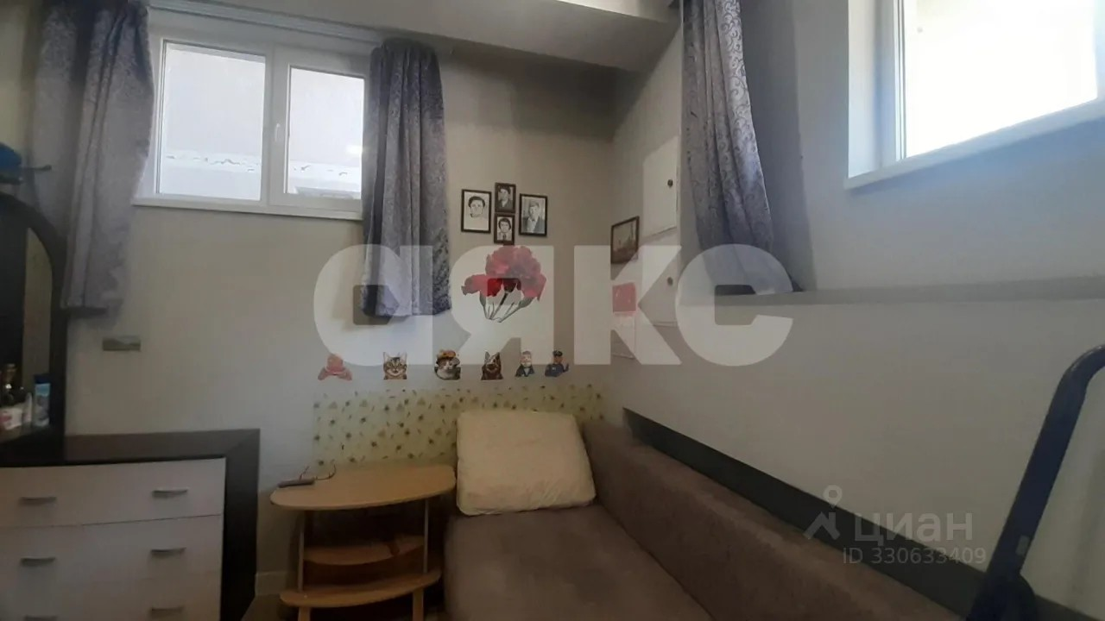 | 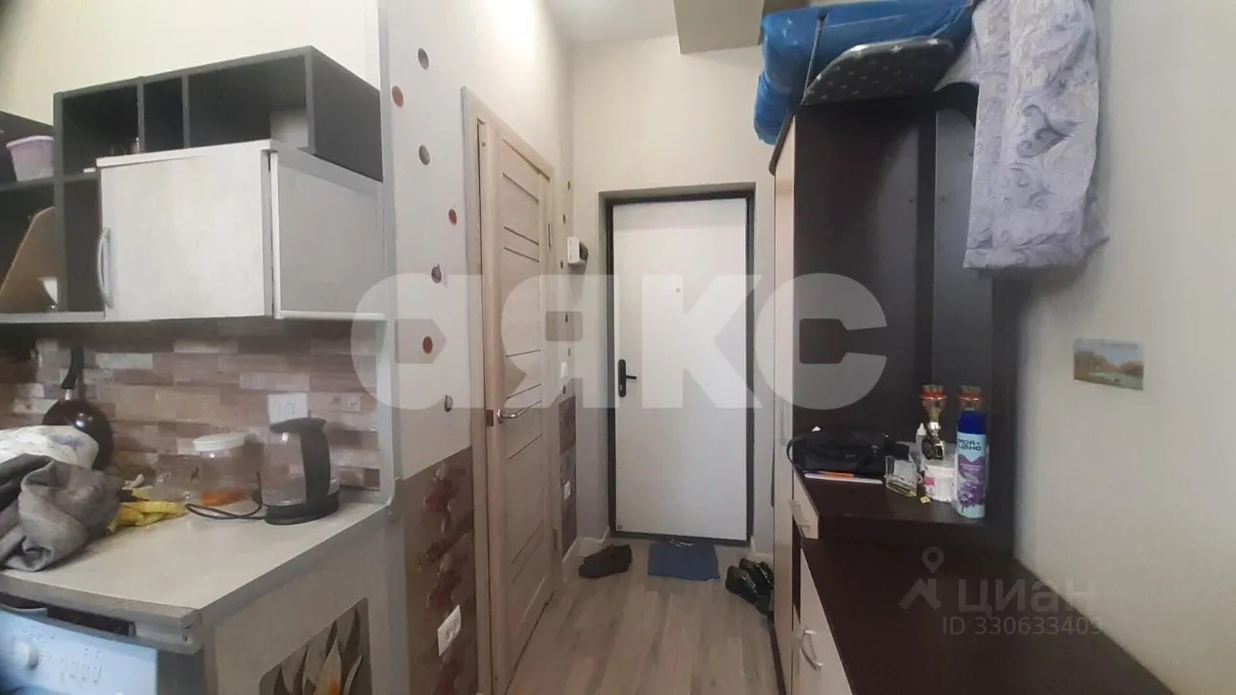
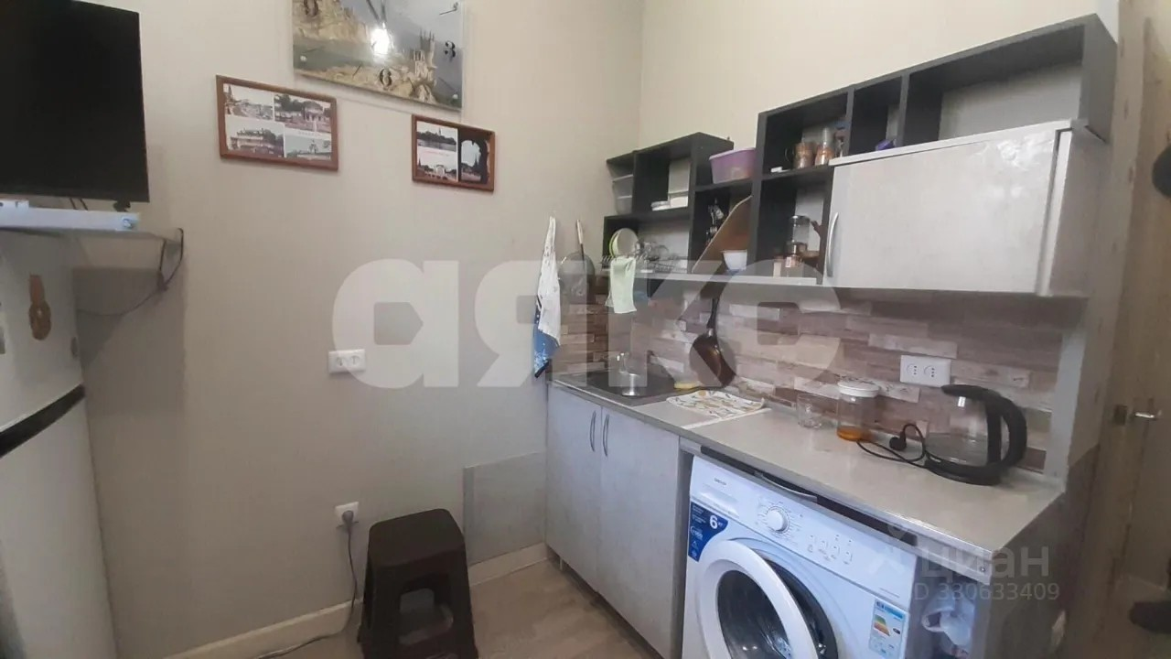 | 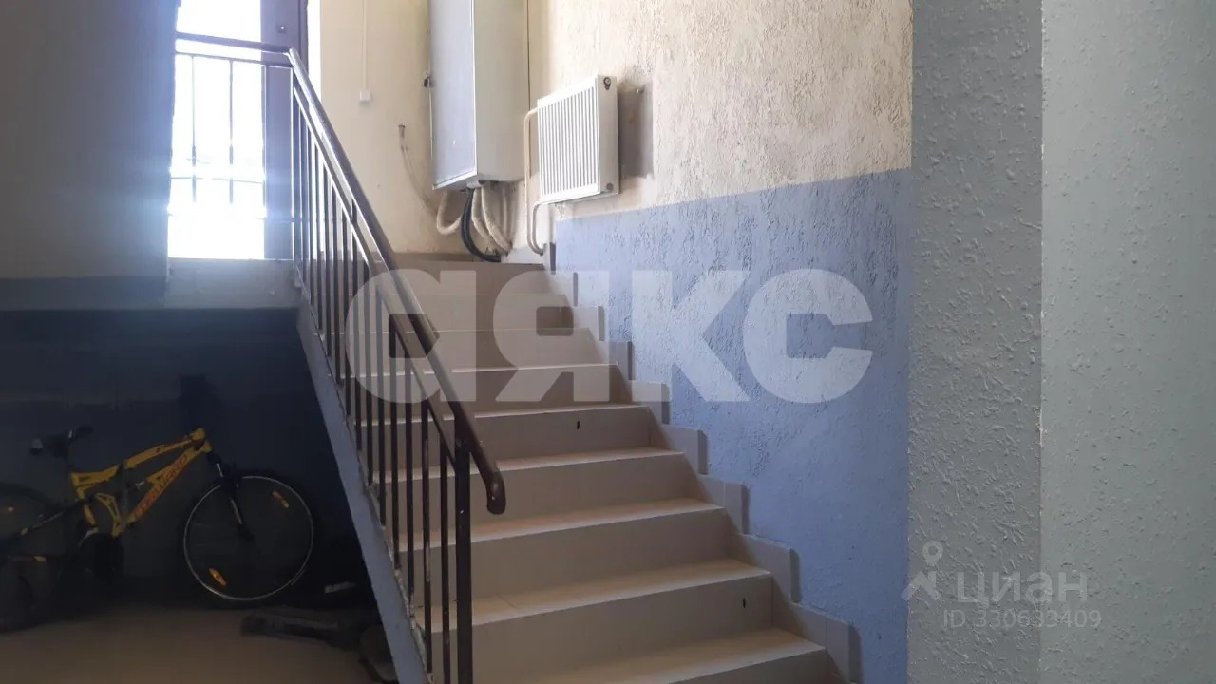
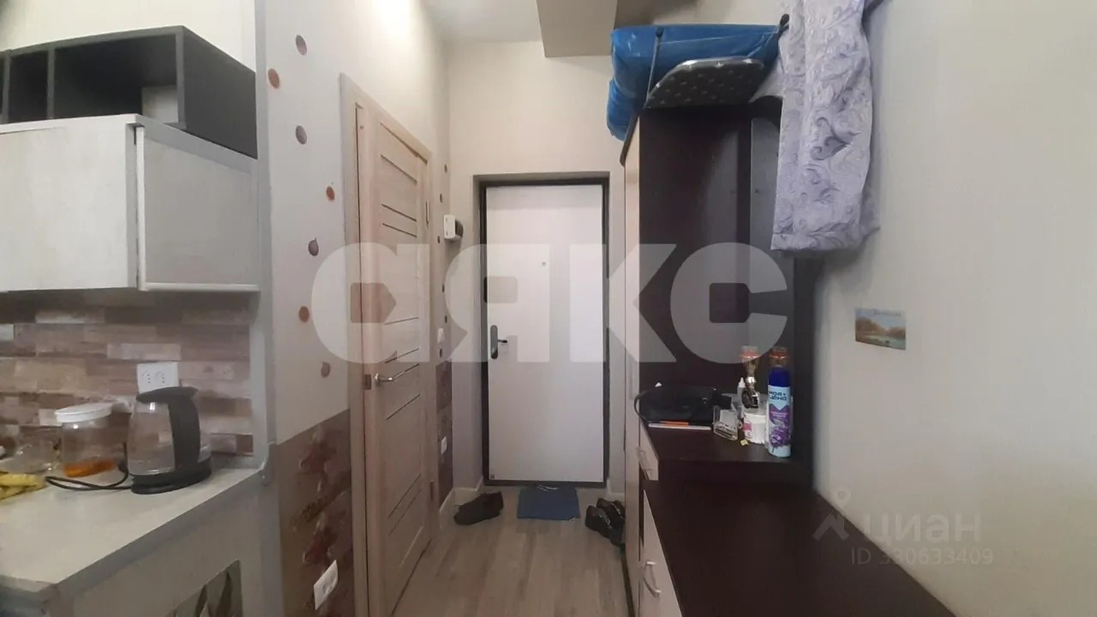 | 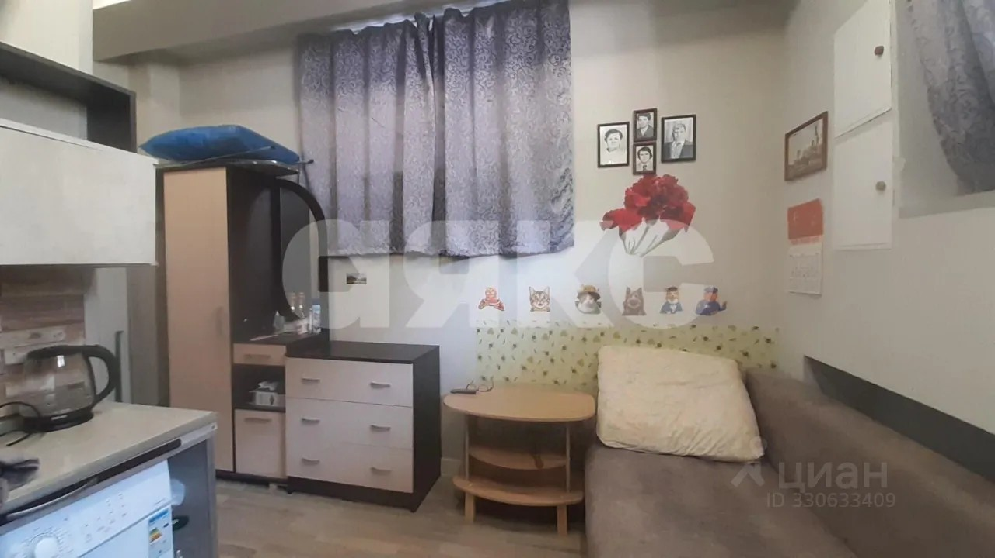
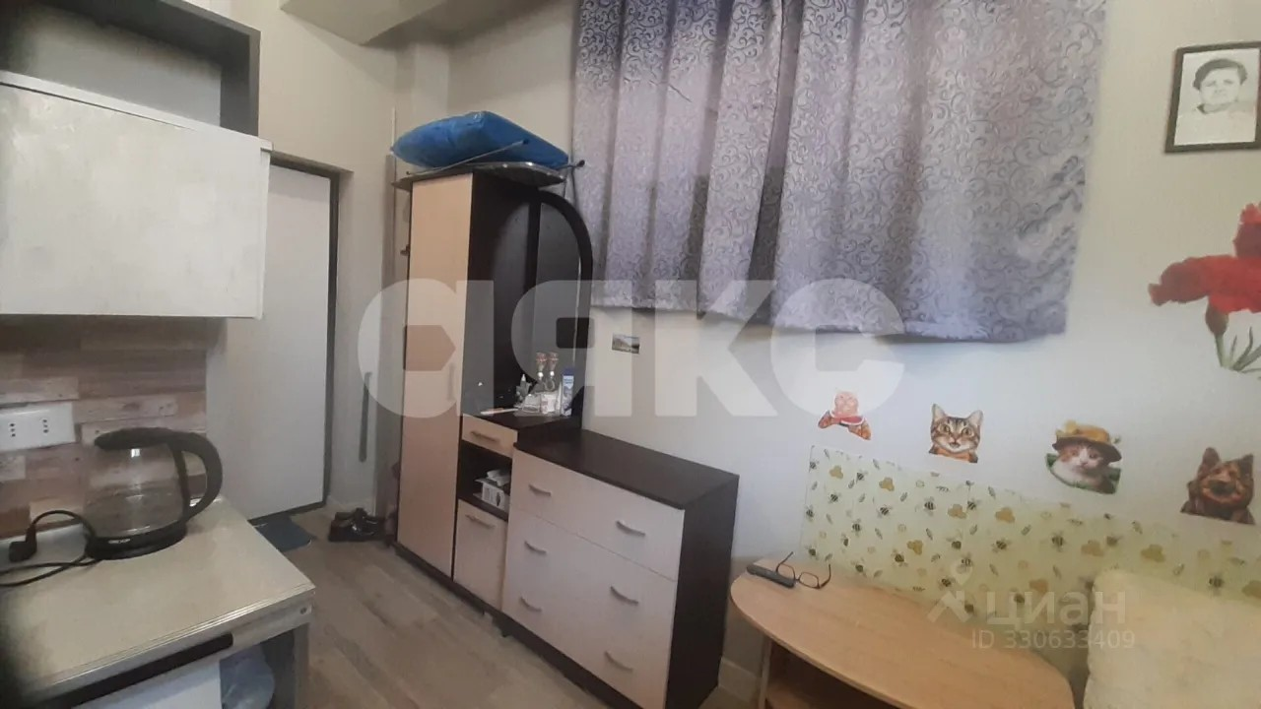 | 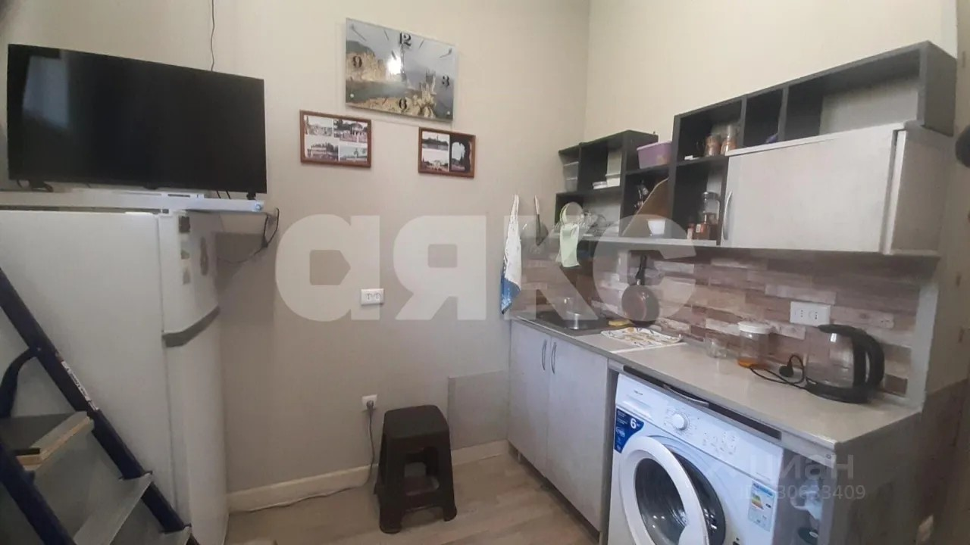
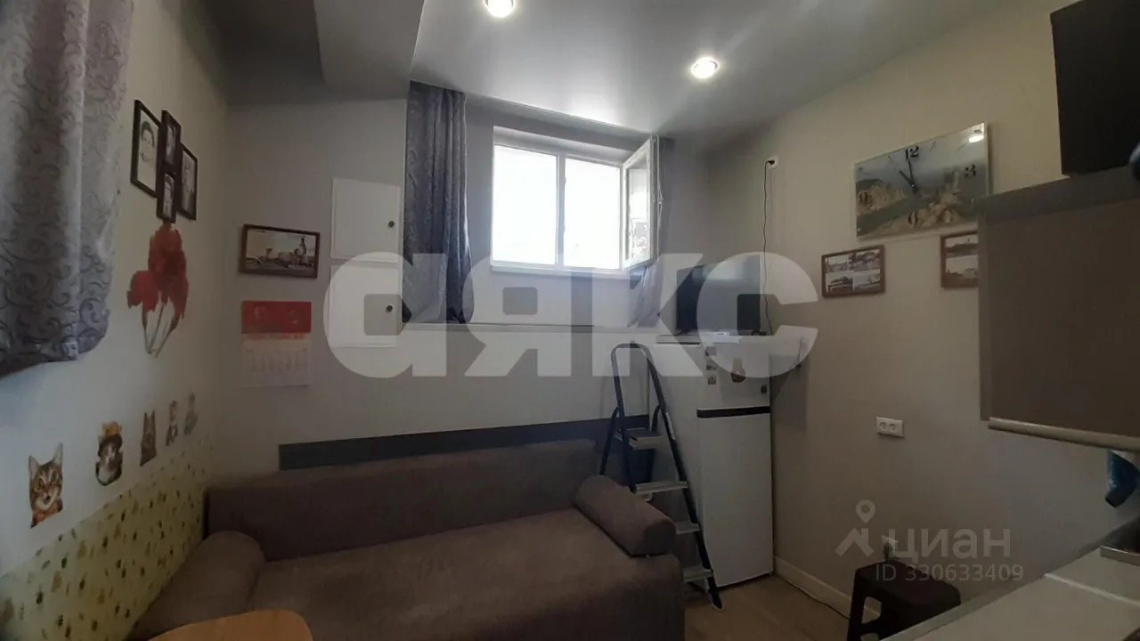 | 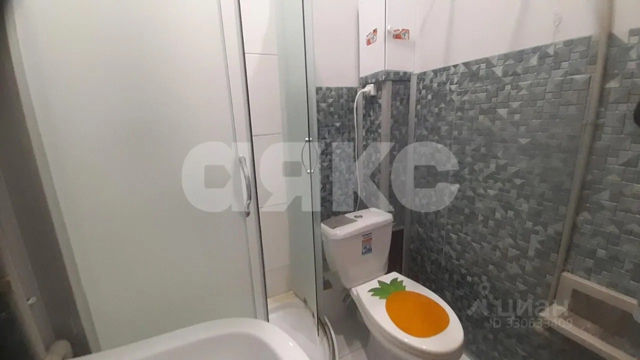
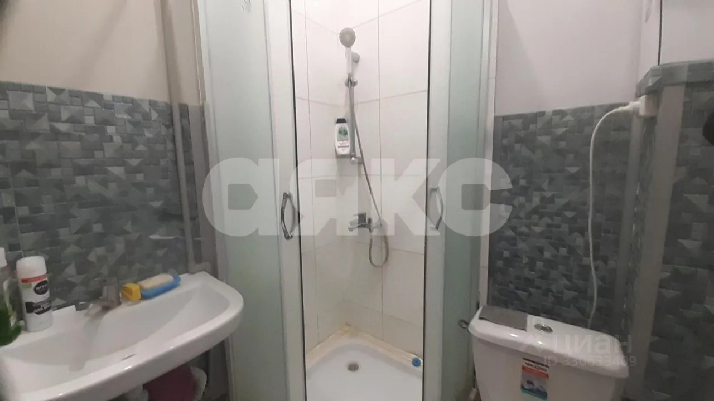 | 